POULE …… TENNIS DE TABLE - EVALUATION GESTION DU RAPPORT DE FORCE (ANALYSE) /4 pts
Evaluation à réaliser après le Premier Set du Premier Match

 | NIVEAU 1 NON ATTEINT (0-9) | NIVEAU 1 (10-15) | NIVEAU 2 (16-20)
 | L’analyse est générique et peu lucide  Le candidat n’arrive pas à mettre en œuvre ce qu’il propose et continue de subir le rapport de force sans tentative cohérente pour le modifier | L’analyse correspond à la réalité observée pendant la séquence qui précède.  Le candidat propose des procédés standards qu’il réussit souvent à mettre en œuvre | L’analyse est opérationnelle et réaliste  Le candidat propose et met en œuvre des schémas variés, témoins d’un compromis judicieux entre les faiblesses adverses et ses propres ressources.
 | 0 0,5 1 1,5 2 | 2 2,5 3 | 3 3,5 4
 | 0 0,5 1 1,5 2 | 2 2,5 3 | 3 3,5 4
 | 0 0,5 1 1,5 2 | 2 2,5 3 | 3 3,5 4
 | 0 0,5 1 1,5 2 | 2 2,5 3 | 3 3,5 4

EVALUATION MISES EN ŒUVRE TACTIQUES ET INDICATEURS TECHNIQUES /9 pts
Evaluation à réaliser plutôt lors du deuxième match (V contre V) ou (P contre P)

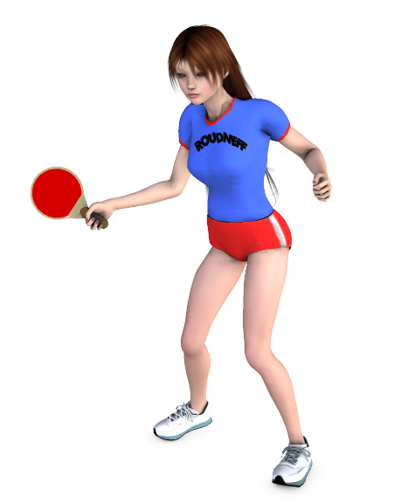 | NIVEAU 1 NON ATTEINT (0-9) |  |  |  | NIVEAU 1 (10-15) |  |  |  | NIVEAU 2 (16-20)
 | Marque sur balle favorable non provoquée  ou sur faute directe adverse. Le service est une mise en jeu . Il n’est pas un 1er coup d’attaque |  |  |  | Marque le plus souvent sur une balle favorable provoquée par un échange organisé. Le projet tactique s’élabore à partir du service |  |  |  | Peut lutter contre la prise d’initiative adverse, voire renverse le rapport de force. Le service prépare la 3ème balle
NOMS ou  Prénoms | Services au mieux variés en direction | Echanges se jouent à plat | Déplacements tardifs ou inexistants | Fréquence peu élevée, fautes directes nombreuses | Au service la rotation de balle est recherchée | Dans les échanges, début de rotation d’un seul type | Parfois mise à distance efficace  en revers et cd | Fréquence augmente smash efficace ou balle prise tôt | Services majoritairement à rotation | Rotations maîtrisées pour prendre l’initiative ou neutraliser les effets adverses | Appuis dynamiques  Déplacements latéraux et profondeur précoces et rapides | Variations marquées du rythme
 | 0 0,5 1 1,5 2 2,5 3 3,5 4 |  |  |  | 4,5 5 5,5 6 6,5 7 |  |  |  | 7,5 8 8,5 9
 | 0 0,5 1 1,5 2 2,5 3 3,5 4 |  |  |  | 4,5 5 5,5 6 6,5 7 |  |  |  | 7,5 8 8,5 9
 | 0 0,5 1 1,5 2 2,5 3 3,5 4 |  |  |  | 4,5 5 5,5 6 6,5 7 |  |  |  | 7,5 8 8,5 9
 | 0 0,5 1 1,5 2 2,5 3 3,5 4 |  |  |  | 4,5 5 5,5 6 6,5 7 |  |  |  | 7,5 8 8,5 9

EVALUATION GAIN DES RENCONTRES /7 pts BILAN GENERAL

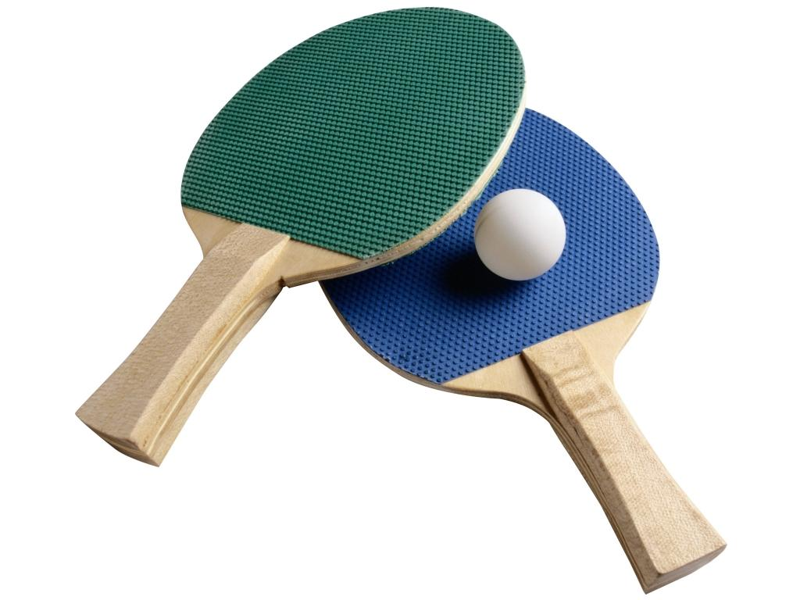 |  |  |  |  |  | NIVEAU 1 NON ATTEINT (0-9) |  | NIVEAU 1  (10-15) |  | NIVEAU 2  (16-20)
NOMS ou  Prénoms | Classement | Note |  | Note /20 |  | Niveau  - | Niveau  + | Niveau  - | Niveau  + | Niveau - | Niveau +
 |  |  |  |  |  | 2 | 3 | 4 | 5 | 6 | 7
 |  |  |  |  |  | 1,5 | 2,5 | 3,5 | 4,5 | 5,5 | 6,5
 |  |  |  |  |  | 1,25 | 2,25 | 3,25 | 4,25 | 5,25 | 6,25
 |  |  |  |  |  | 1 | 2 | 3 | 4 | 5 | 6

